ДЕПАРТАМЕНТ ОБРАЗОВАНИЯ
АДМИНИСТРАЦИИ ГОРОДА НОЯБРЬСКА
МУНИЦИПАЛЬНОЕ БЮДЖЕТНОЕ ДОШКОЛЬНОЕ ОБРАЗОВАТЕЛЬНОЕ УЧРЕЖДЕНИЕ «УЛЫБКА»
МУНИЦИПАЛЬНОГО ОБРАЗОВАНИЯ ГОРОД НОЯБРЬСК

629803, Россия, ЯНАО, город Ноябрьск, улица Высоцкого д.30 в; т.:34-53-86, E-mail: Ulibka_0@mail.ru
ОКПО 471983340, ОГРН 1028900708440, ИНН/КПП 8905023859 / 890501001

Педагогический вестник
Роль игры в воспитании положительного отношения к школе

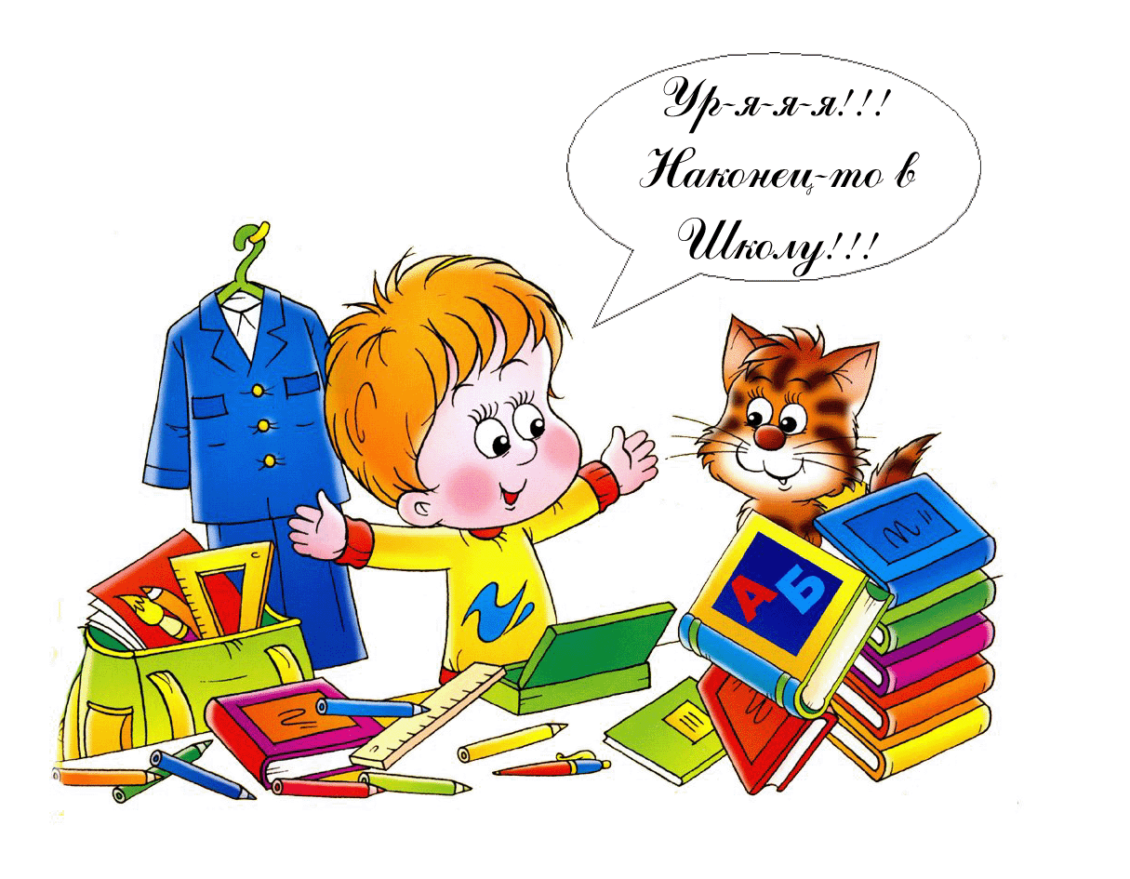

Подготовила:
воспитатель:
Гноевая Анна Сергеевна
Подготовить ребенка к школе – это значит воспитывать у него осознанное положительное отношение к учебной и общественной деятельности, дать ему понять важность и необходимость обучения в школе: вызвать у него желание стать школьником.
Успешность подготовки детей к школе во многом определяется тем, насколько педагог учитывает своеобразие деятельности дошкольников и, частности, как он использует для этой цели игру. Повышенное внимание к учебному процессу в подготовительной к школе группе иногда приводит к тому, что меньше уделяется внимания к творческой, сюжетно-ролевой игре. А в игре присутствуют воспитательные возможности именно в подготовке детей к школе. Через игру и в игре постепенно готовится сознание ребенка к предстоящим изменениям условий жизни, отношений со сверстниками и с взрослыми, формируются качества личности, необходимые будущему школьнику.
В игре формируются такие качества:
- самостоятельность
- инициативность
- организованность
- развиваются творческие способности
- умение работать коллективно
Все это необходимо будущему первокласснику.
Воспитанию, развитию и закреплению качеств личности, необходимых будущему школьнику, способствуют такие игры, как «Школа», «Библиотека».В них отражаются имеющиеся у детей представления о школе, правилах школьного поведения, требования учителя, а также их мечты и желания. Однако интересной по содержанию, творческому замыслу, с большим количеством ролей игра будет тогда, когда у детей имеются достаточно четкие представления о том, что они собираются изображать. Разрозненные впечатления о школе не всегда отражаются в играх, а если и отражаются, то, как правило, эти игры носят однообразный характер, неглубокий по содержанию. Возникают они в основном по совету воспитателя, или по инициативе отдельных, наиболее активных ребят. Остальные дети не имя достаточных представлений о школе, в начале игры поддерживают инициативу организатора, потом интерес угасает, и они переключаются на другие игры.
Методы и приемы, применяемые педагогом для ознакомления детей со школой, должны дополнять друг друга. Различные занятия нужно сочетать с трудом и игрой. Знания полученные детьми во время экскурсии, наблюдений, целевых прогулок, следует пополнять читая им произведения художественной литературы ,рассказывая им (причем рассказывать в соответствии с темой проведенной экскурсии должны как воспитатели, так и родители).
Иногда целесообразно воспитателю самому включиться в игру и через образ, выполнение которого он берет на себя направить ее развитие, внести что-то новое.
В ходе игры дети часто чувствуют, недостаток своих знаний о школе у них появляется желание узнать больше, и потому во время последующих экскурсий, бесед и встреч со школьниками они проявляют повышенную познавательную активность: просят показать тетради и учебники и т.д.
Развитию познавательных интересов детей служат «уроки»,которые проводятся в «школе».Часто интерес к предмету, проявившийся у детей во время игр в школу в детском саду, сохраняется у них и в школе.
Игры в школу способствуют сплочению детского коллектива, развитию у ребят умения трудиться и заниматься сообща. Во многих играх старших дошкольников по-прежнему присутствуют куклы: они могут быть «партнерами» по игре или используются при создании игровых образов, в частности учеников и учителей. Говорят за них дети. Игры в школу с куклами наблюдаются в течение всего года.
В играх закрепляется положительное отношение детей к школе, которое на первых порах носит еще неустойчивых характер. Школа в сознании ребенка тесно связана с книгой, и потому формирование положительного отношения к школе во многом зависит от воспитания у детей потребности в книге. Большое значение для пробуждения у ребят интереса к содержанию книг, развития у них умения беседовать по прочитанной книге, пересказывать художественные произведения имеют игры «путешествия». Темы экскурсий могут быть самыми разнообразными и определяются, как правило, «экскурсоводом, которого ребята выбирают. Экскурсии в библиотеку, встречи с писателями, художниками, работниками библиотек, также является стимулом к организации игр, в которых закрепляются имеющиеся у детей представлений о значении книги как источника знаний, вырабатывается бережное отношение к ней. Игра в библиотеку становится одной из любимых. Обычно они возникают по инициативе детей. После посещения настоящей библиотеки ребята долго вспоминают, как много там различных книг, какой читальный зал, и одновременно обсуждают, как можно устроить свою библиотеку в группе.
В играх в школу большое воспитательное значение имеет стремление ребят подражать любимым героям, желание быть похожими на них.
Желание детей подражать взрослым, о труде которых они узнали, реализуется в творческих играх.

Сюжетно-ролевые игры для детей старшего дошкольного возраста:
- «Школа»
- «Библиотека»
- «Мастерская» по ремонту книг
- «Издательство» «книг», журналов.

